Муниципальное автономное дошкольное образовательное учреждение детский сад
«Солнышко» с.Тербуны Тербунского района Липецкой области.

( Тимофеева Лилия Львовна Доцент кафедры развития образовательных систем ИРО , г. Орел . Член авторских коллективов УМК « Школа России, программы
« Мир открытий» .Федеральный эксперт ОО « Национальная родительская ассоциация»

Материал обобщила:
воспитатель
Караваева О.Н.

2020

Ответим на вопрос : Что же такое информационная безопасность ?
Информационная информация – это угроза информации , вред развитию, работа устройств, оскорбление личности, персональные данные.

Угроза связанная с информацией :
- Технологические угрозы , которые могут включать распространение вредоносных , шпионских программ, риск взлома;
- Угрозы , связанные с вредными или оскорбительными содержанием , с которыми индивид сталкивается в сети Интернета;
- Угрозы преследования, включающие в себя любую форму нежелательных контактов , внимания, связанные с коммуникацией в сети Интернета ;
- Угрозы ,определяющие возникновение рисков социализации и негативных изменений в развитии личности детей и подростков , нанесение вреда их физическому и психическому здоровью;
- Угрозы , сопряженные с ситуацией раскрытия личной или конфиденциальной информации, персональных данных.

Технологические угрозы:
1)Отсутствие программных и технических средств на ПК
2) Отсутствие средств родительского контроля
3)Существующие средства защиты не рассчитаны на формат дистанционного обучения.
4) Использование непроверенных ресурсов.
5)Возникновение рисков, связанные с другими угрозами.

Угрозы в сети Интернет :
- небезопасный контакты ( общение, которые могут привести к сексуальному насилию)
-кибербуллинг: унижения, оскорбления, агрессивные нападки.
- материалы опасного содержания.
-интернет зависимость.
-нарушение прав человека.
-негативное социальное влияние .

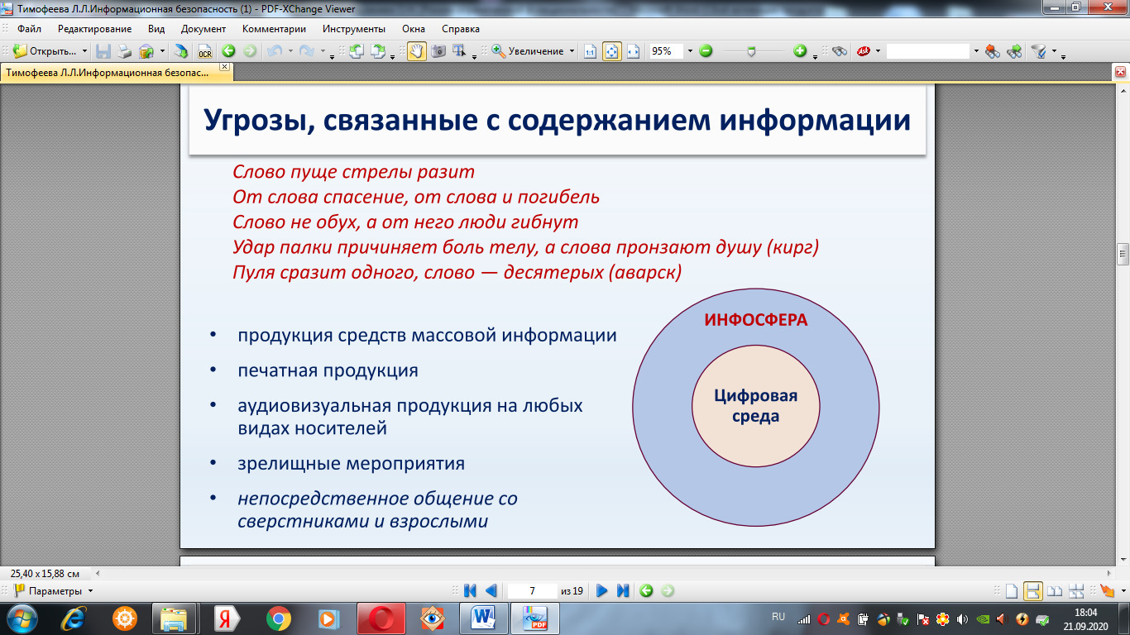

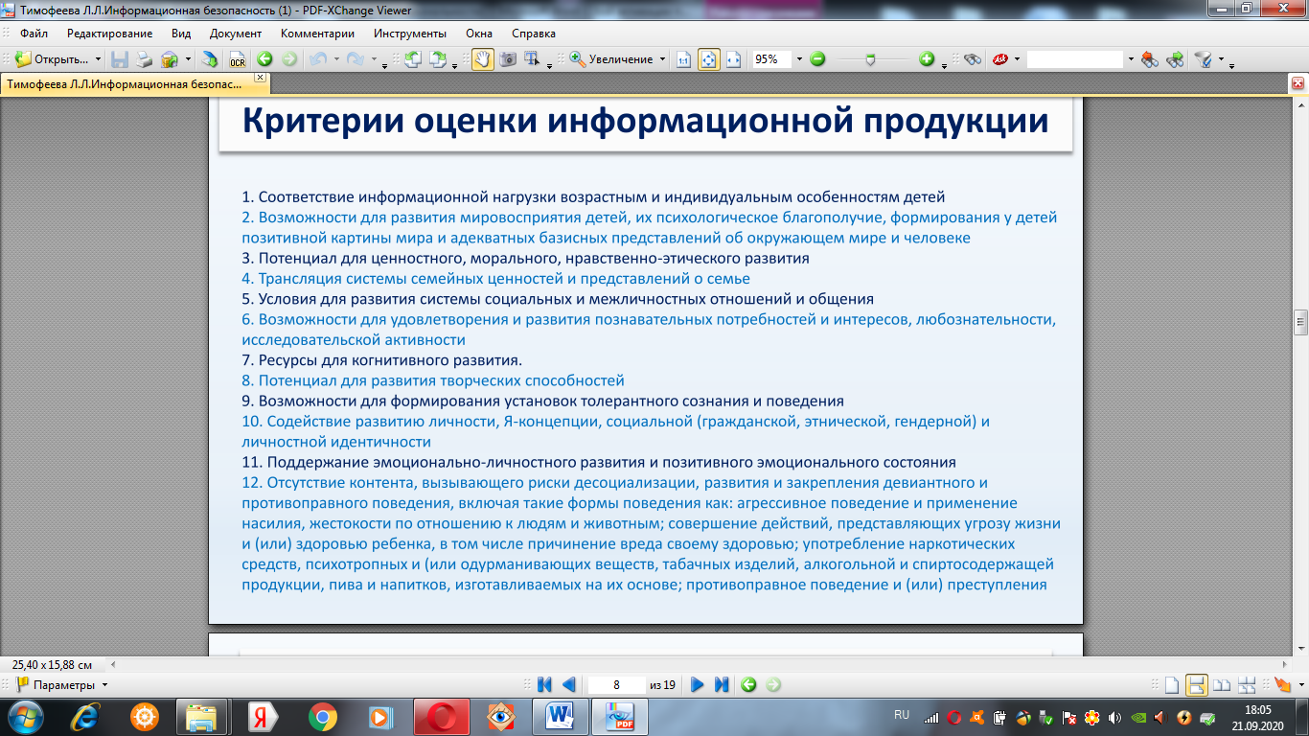
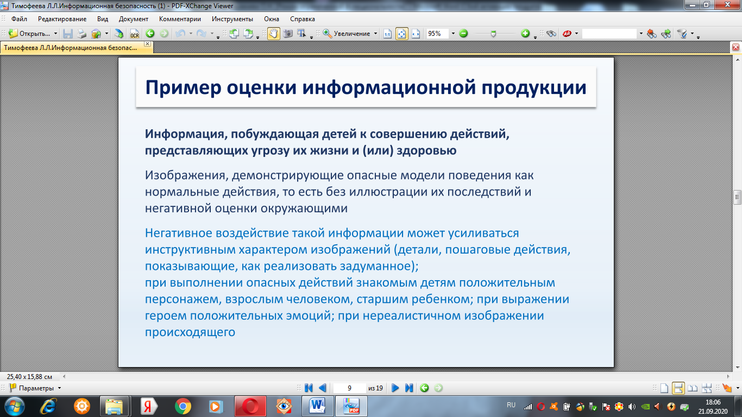
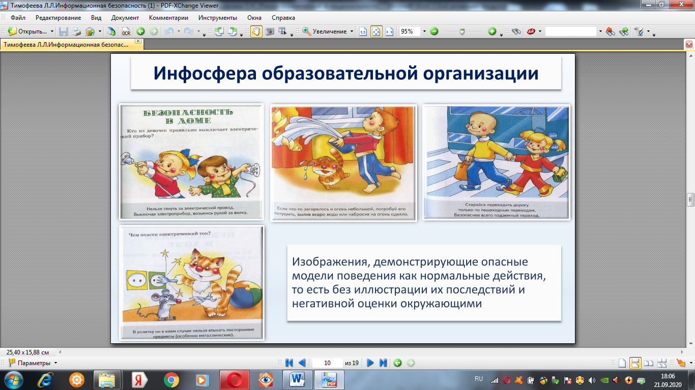
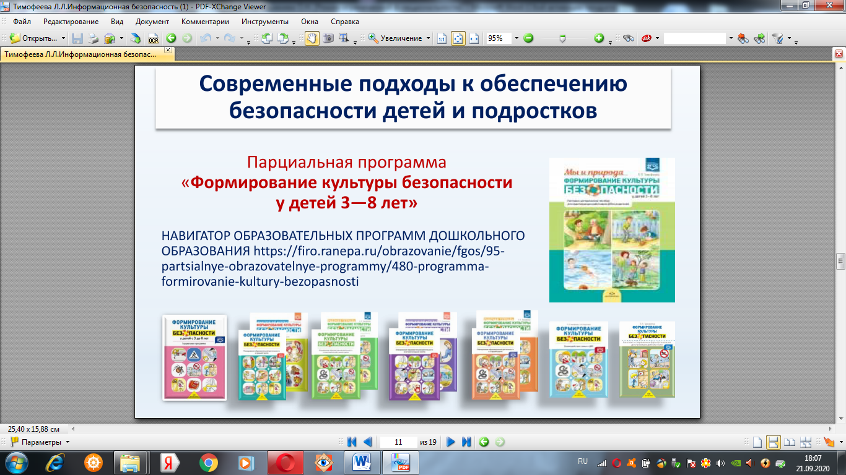
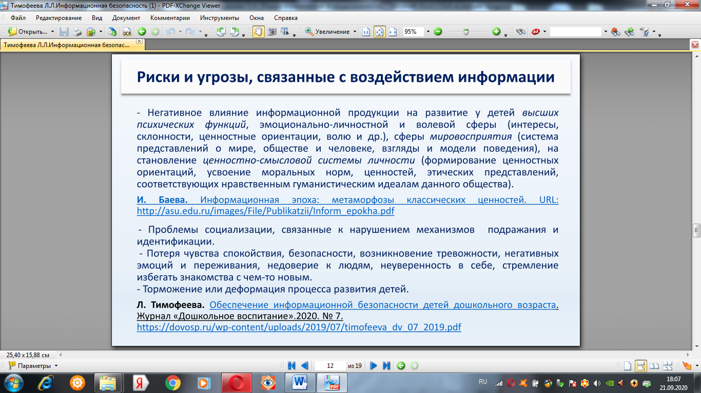
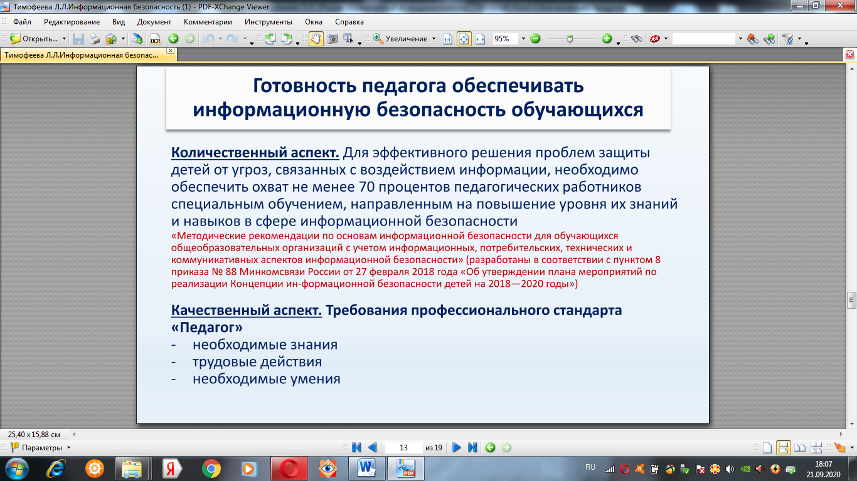
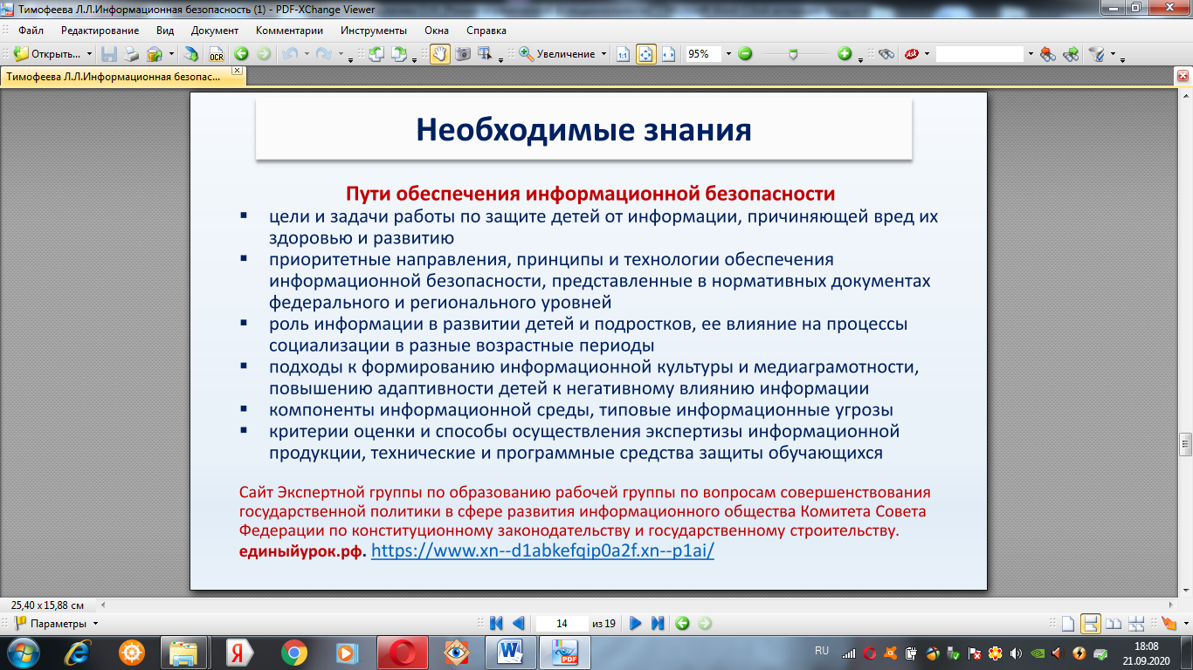
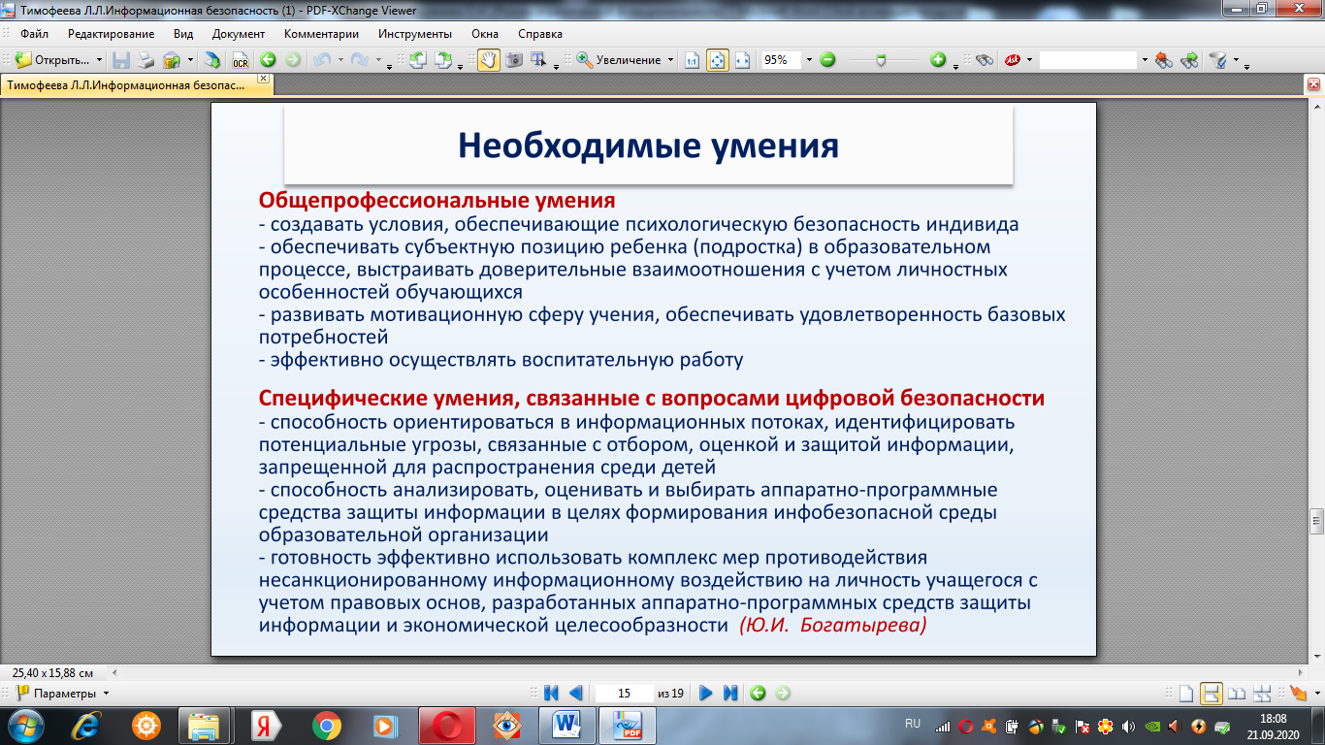
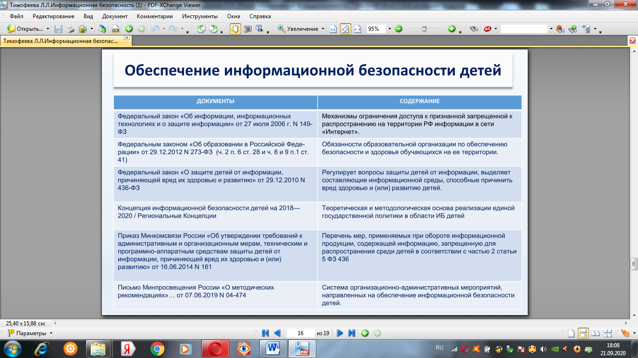

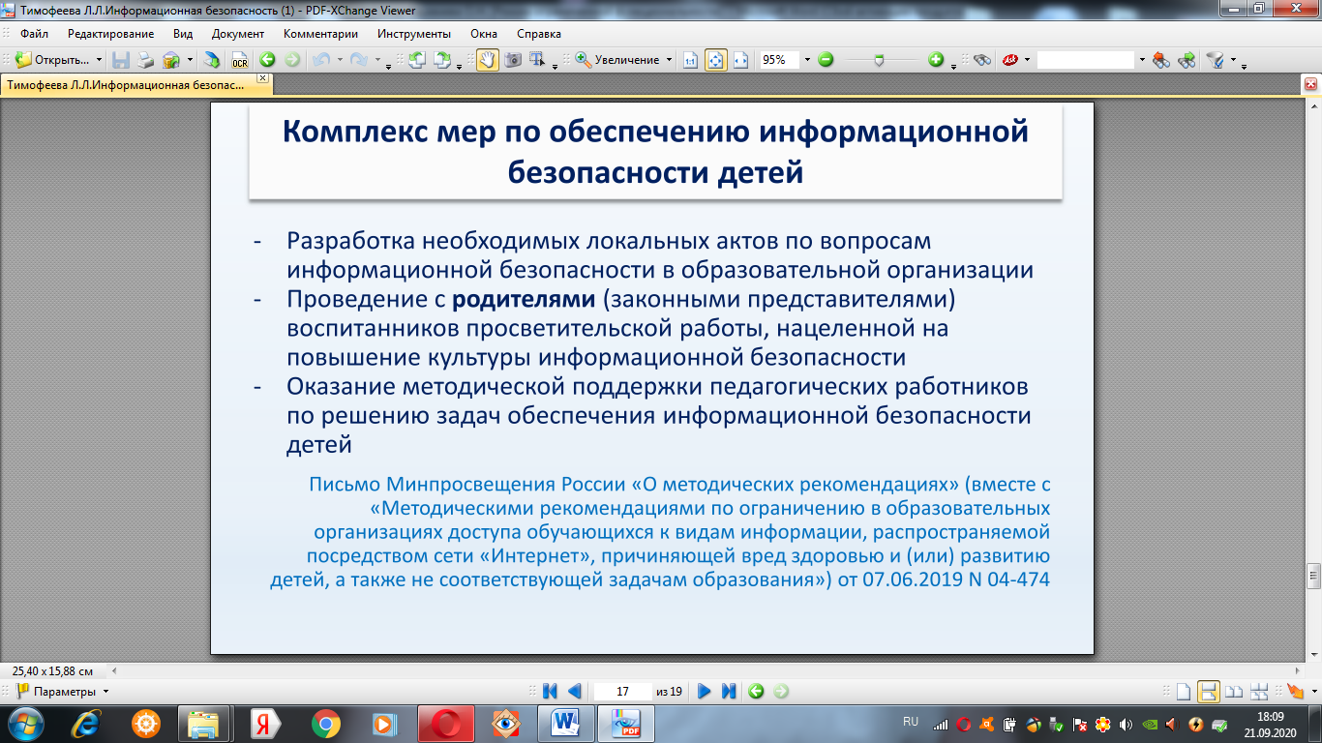

Необходимые меры:
Образовательная организация правомочна создать Совет организации по обеспечению информационной безопасности воспитанников.
В его состав могут войти педагогические работники, родители ( законные представители) обучающие, представители районной власти, общественные организации и т.д.
Совет может проводить экспертизу информационной продукции в соответствии со статьями :
17 ( Общие требования ); 18( Экспертное заключение); 19 9 правовое последствия экспертизы информационной продукции)
Федерального закона « О защите детей от информации, причиняющей вред их здоровью и развитию».

